**出具发票\_标准型**

**一．说明**

    当向客户发出货物的同时，一般还需要出具发票，包含确认收款对象、发票金额、税额等信息。本步操作属于SD模块，操作后只增加对客户的应收帐款，不涉及FI模块应收帐款业务。

    操作事物码是VF01，操作生成发票凭证，但不生成会计凭证。会计凭证生成需要一个批准的步骤，它的事物码是VF02。

    此项操作需要但不限于以下条件：

    1．付款客户维护了相关公司代码视图，参见《[客户主数据\_公司代码视图](http://blog.sina.com.cn/s/blog_4e997c670100ejnd.html)》；

**二．参考凭证及操作数据说明**

    本例参考外向交货单创建发票，付款方、发票金额、税款等数据均为自动带出。

**三．操作**

    在前台输入事物码VF01，按回车进入如图1所示。

[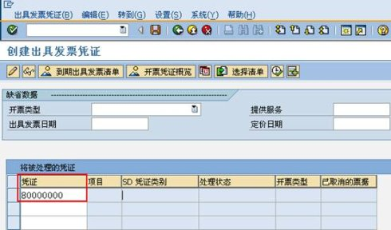](http://photo.blog.sina.com.cn/showpic.html#blogid=4e997c670100eync&url=http://s16.sinaimg.cn/orignal/4e997c67t71d8067f8b7f&690)

图1 出具发票初始屏幕

    在图1界面，输入参考的凭证号，可以是销售订单号或外向交货单号，本例为外向交货单号。输入凭证号后，按回车键进入，如图2所示。

[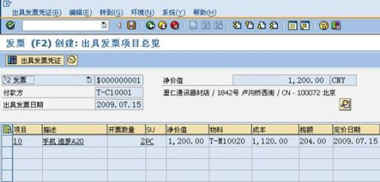](http://photo.blog.sina.com.cn/showpic.html#blogid=4e997c670100eync&url=http://s3.sinaimg.cn/orignal/4e997c67t72704175ec12&690)

图2 出具发票总览界面

    图2是出具发票总览界面，抬头部分可以看到凭证类型为F2 发票，付款方为T-C10001，净价值为1,200.00 CNY；条目部分可以看到一个出具发票项目的信息。点击项目栏（界面中显示“10”的位置），进入项目明细。

[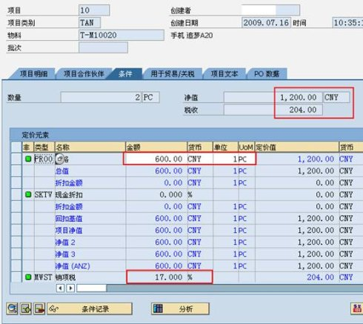](http://photo.blog.sina.com.cn/showpic.html#blogid=4e997c670100eync&url=http://s3.sinaimg.cn/orignal/4e997c67tc786292d79e2&690)

图3 项目明细（条件标签页）

    图3是项目明细的条件标签页，在定价元素中可以看到发票的价格为600 CNY，在这里可以手工修改；销项税为17.00% 。头部显示此项的发票金额1,200.00CNY，税款为204.00 CNY。项目金额确认后，点击“出具发票项”按钮（[出具发票_标准型](http://photo.blog.sina.com.cn/showpic.html#blogid=4e997c670100eync&url=http://s11.sinaimg.cn/orignal/4e997c67t727043c645aa&690)）返回总览界面（图2）。

    在图2的总览界面，点击抬头按钮（[出具发票_标准型](http://photo.blog.sina.com.cn/showpic.html#blogid=4e997c670100eync&url=http://s7.sinaimg.cn/orignal/4e997c67t7270443ed396&690)）或菜单“转到→抬头→抬头”，进入抬头详细界面如图4所示。

[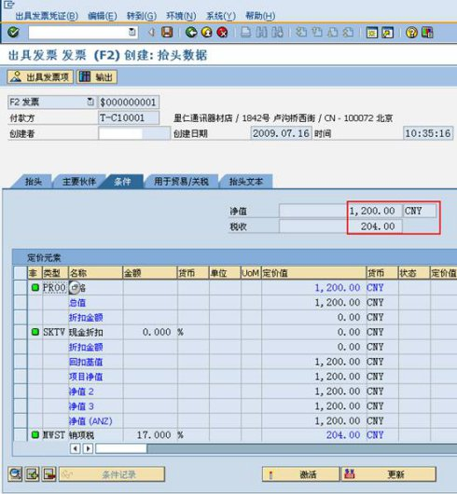](http://photo.blog.sina.com.cn/showpic.html#blogid=4e997c670100eync&url=http://s5.sinaimg.cn/orignal/4e997c67t727042bfb674&690)

图4 抬头详细界面

    抬头的信息是以数个标签页显示的，图4显示的是条件标签页，可以看到各发票项目相加后的结果。查看清楚后，点击保存按钮（[出具发票_标准型](http://photo.blog.sina.com.cn/showpic.html#blogid=4e997c670100eync&url=http://s12.sinaimg.cn/orignal/4e997c67t6bbe4cef4c5b&690)），生成发票凭证，状态标显示发票号（[出具发票_标准型](http://photo.blog.sina.com.cn/showpic.html#blogid=4e997c670100eync&url=http://s10.sinaimg.cn/orignal/4e997c67t7270462d3189&690)），手工记下此凭证号，以便下步操作参照使用。